第三届安徽省工程监理职业技能竞赛暨第二届全国工程监理知识竞赛安徽选拔赛
参赛选手（初赛练习）使用指南

参赛方式
使用对象：报名参赛选手
说明：每位参赛选手，根据公布的模拟练习二维码，使用手机微信扫码进入练习、初赛；或通过电脑端地址登陆进入练习、初赛。

电脑端登陆
1、电脑端登陆地址：https://www.xt008.cn 请将地址复制到浏览器中打开，推荐使用“谷歌浏览器、360极速浏览器”；
2、登陆账号：用户名：身份证号码，初始密码：123456
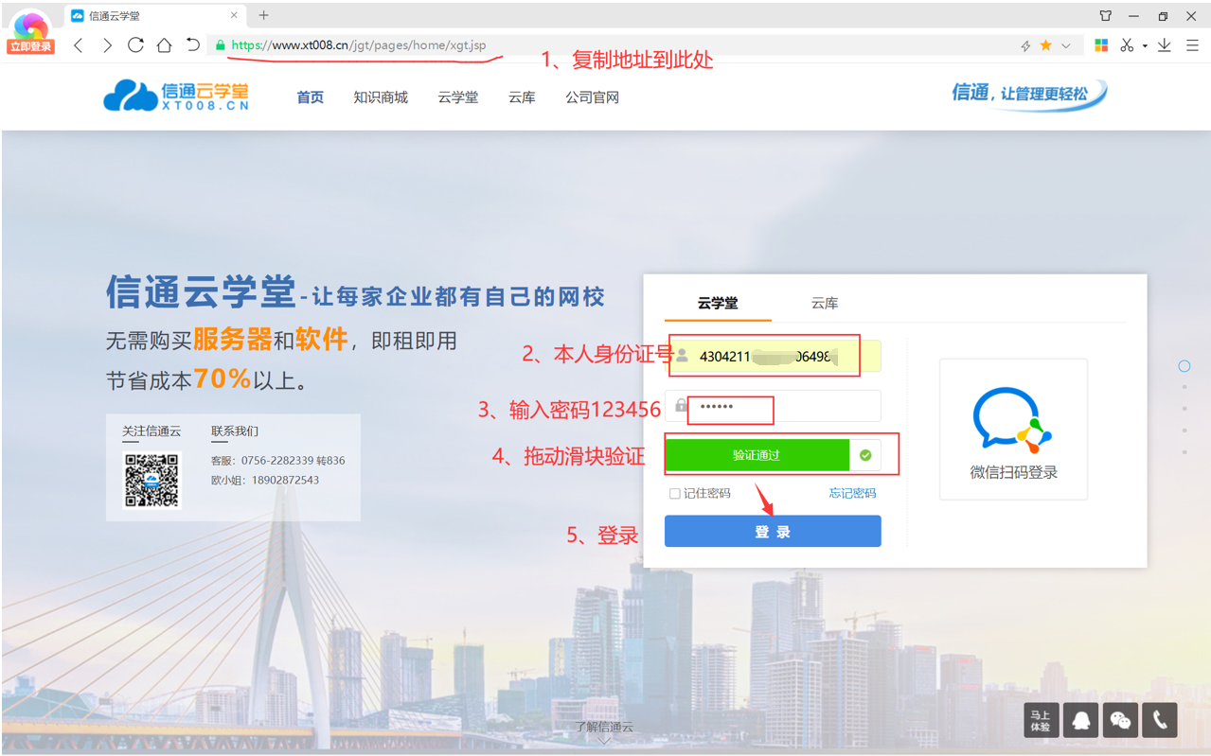

3、登陆后，请首先切换左上角名称：安徽省工程监理职业技能竞赛。
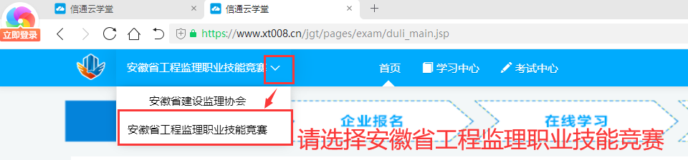
4、点击【首页-我的考试】进入模拟练习、初赛；
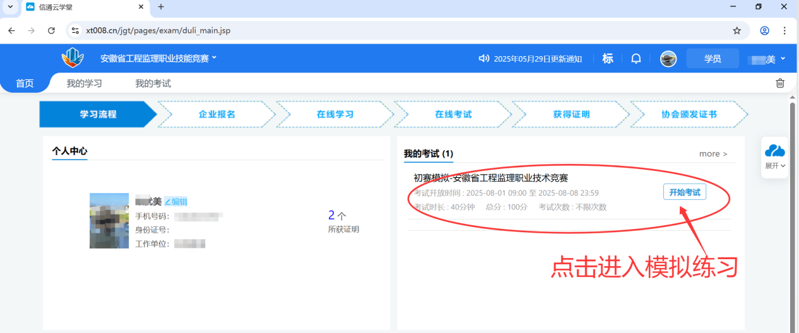

微信手机端
1、每位参赛选手，根据公布的二维码，用手机微信扫码进入模拟或初赛。
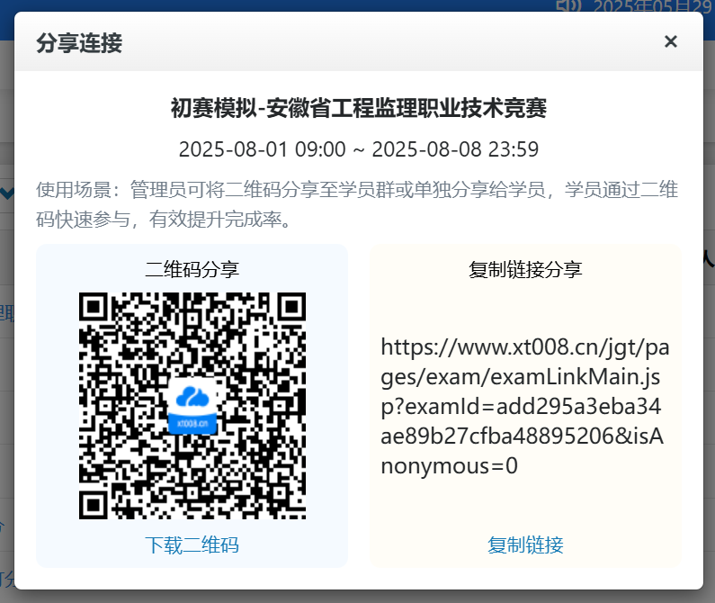
2、登陆账号：身份证号码，初始密码：123456
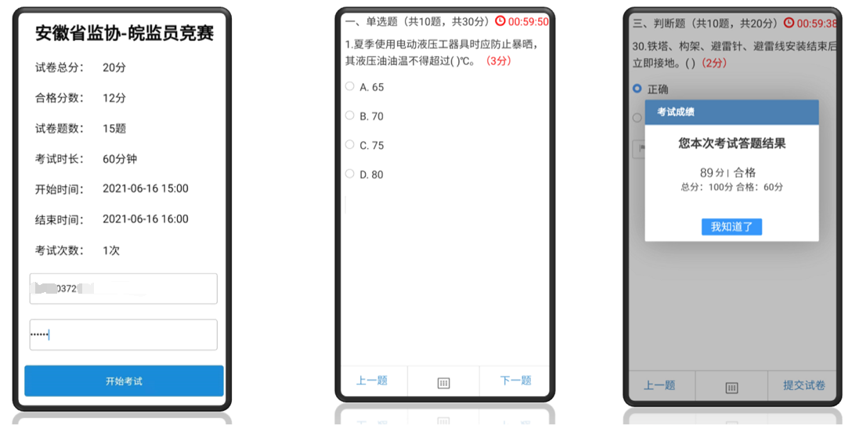
进入考试后，在有限的时间作答，提交试卷，系统自动给出本次答题结果。提交后可以回看错题，错题请回归规范进行学习。
温馨提示：模拟练习时，参赛选手可以不限次数进入练习学习，分数不作为初赛成绩仅供练习使用。
《全文结束》

